Zapatos deportivos
SIÉNTASE CÓMODO CON SUS ZAPATOS DEPORTIVOS
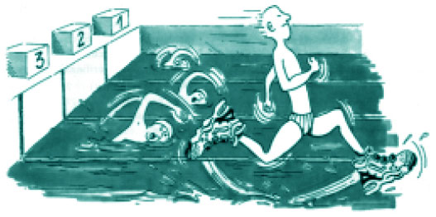
Durante 14 años el Centro de medicina deportiva de Lyon (Francia) ha estado estudiando las lesiones de los jóvenes deportistas y de los deportistas profesionales. El estudio ha establecido que la mejor medida a tomar es la prevención... y unas buenas zapatillas deportivas.

Golpes, caídas, desgastes y desgarros  El 18 por ciento de los deportistas de entre 8 y 12 años ya tiene lesiones de talón. El cartílago del tobillo de los futbolistas no responde bien a los golpes y el 25 por ciento de los profesionales han descubierto ellos mismos que es un punto especialmente débil. También el cartílago de la delicada articulación de la rodilla puede resultar dañado de forma irreparable y si no se toman las precauciones adecuadas desde la infancia (10-12 años), esto puede causar una artritis ósea prematura.Tampoco la cadera escapa a estos daños y en especial cuando está cansado, el jugador corre el riesgo de sufrir fracturas como resultado de las caídas o colisiones.  De acuerdo con el estudio, los futbolistas que llevan jugando más de diez años experimentan un crecimiento irregular de los huesos de la tibia o del talón. Esto es lo que se conoce como “pie de futbolista”, una deformación causada por los zapatos con suelas y hormas demasiado flexibles. | Proteger, sujetar, estabilizar, absorber  Si una zapatilla es demasiado rígida, dificulta el movimiento. Si es demasiado flexible, incrementa el riesgo de lesiones y esguinces. Un buen calzado deportivo debe cumplir cuatro requisitos:  En primer lugar, debe proporcionar protección contra factores externos: resistir los impactos del balón o de otro jugador, defender de la irregularidad del terreno y mantener el pie caliente y seco, incluso con lluvia y frío intenso.  Debe dar sujeción al pie, y en especial a la articulación del tobillo, para evitar esguinces, hinchazón y otros problemas que pueden incluso afectar a la rodilla. | También debe proporcionar una buena estabilidad al jugador, de modo que no resbale en suelo mojado o no tropiece en superficies demasiado secas.  Finalmente, debe amortiguar los golpes, especialmente los que sufren los jugadores de voleibol y baloncesto que continuamente están saltando.  Pies secos  Para evitar molestias menores, pero dolorosas, como ampollas, grietas o “pie de atleta” (infección por hongos), el calzado debe permitir la evaporación del sudor y evitar que penetre la humedad exterior. El material ideal es el cuero, que puede haber sido impermeabilizado para evitar que se empape en cuanto llueva.

Pregunta 26:
¿Qué intenta demostrar el autor en este texto?
A. Que la calidad de muchas zapatillas deportivas ha mejorado mucho.
B. Que es mejor no jugar al fútbol si eres menor de 12 años.
C. Que los jóvenes sufren cada vez más lesiones debido a su baja forma física.
D. Que es muy importante para los deportistas jóvenes calzar unas buenas zapatillas deportivas.
Pregunta 27:
Según el artículo, ¿por qué no deberían ser demasiado rígidas las zapatillas deportivas?
Pregunta 28:
Una parte del artículo afirma: “Un buen calzado deportivo debe cumplir cuatro requisitos” ¿Cuáles son esos requisitos?
Pregunta 29:
Fíjate en esta frase que está casi al final del artículo. Aquí se presenta en dos partes:
“Para evitar molestias menores, pero dolorosas, como ampollas, grietas o “pie de atleta” (infección por hongos)” (primera parte).
“el calzado debe permitir la evaporación del sudor y evitar que penetre la humedad exterior” (segunda parte).
¿Cuál es la relación entre la primera y la segunda parte de la frase? La segunda parte...
A. Contradice la primera parte.
B. Repite la primera parte.
C. Describe el problema planteado en la primera parte.
D. Describe la solución al problema planteado en la primera parte.

